

**Programowanie obiektowe**

*LPT SOLVER*

Prowadzący: Autor:

mgr inż. Ewa Żesławska Adrian Podraza

65564

Kierunek: 3 IID/2021, grupa GP01

Rzeszów, r.a. 2022/2023

Spis treści

**1.** **Cele projektu** 6

**2.** **Opis techniczny projektu** 6

**3.** **Harmonogram realizacji projektu** 6

**4.** **Prezentacja warstwy użytkowej projektu** 6

**5.** **Testy jednostkowe** 10

**6.** **Repozytorium, system kontroli wersji** 10

**7.** **Podsumowanie** 10

**8.** **Literatura** 10

1. **Cele projektu**

Celem projektu jest stworzenie prostego Graficznego Interfejsu Użytkownika(GUI) mającego na celu rozwiązanie algorytmu LPT (Longest-processing-time) i wyświetlenie jego wyniku w formie tekstowej oraz w formie wykresu. Wystarczy ,że użytkownik poda liczbę maszyn oraz zadania wraz z czasami ich wykonania.

**Wymagania funkcjonalne i niefunkcjonalne**

**Wymagania funkcjonalne**

* Podawanie ilości maszyn, ilość maszyn od 2 do 6
* Podawanie zadań oraz ich czasów wykonania
* Możliwość wygenerowania diagramu Gantta dla wyznaczonego rozwiązania
* Użytkownik ma możliwość wczytania danych z pliku .txt
* Zapis otrzymanych wyników do pliku
* Usuwanie rekordów po id
* Aktualizacja rekordów po id
* Zapis otrzymanych wykresów do pliku graficznego .png
* Aplikacja posiada interfejs GUI

**Wymagania niefunkcjonalne**

* Aplikacja jest przyjazna dla klienta, oraz jest prosta w użyciu
* Aplikacja stworzona w języku Java
* Aplikacja nawiązuje połączenie z bazą danych i używa rekordów w niej zapisanych
* Przyjemny dla oka interfejs

1. **Opis techniczny projektu**

* Środowisko programistyczne Javy: : Java Oracle OpenJDK 19, IntelliJ IDEA.
* Baza danych: MySql.
* Dodatkowe biblioteki: mysql-connector-j-8.0.31, rs2xml, commons-lang3-3.12.0, jfreechart-1.5.0
* Jednostka komputerowa obsługująca język Java

1. **Harmonogram realizacji projektu**

Poniżej zamieszono harmonogram realizacji projektu.

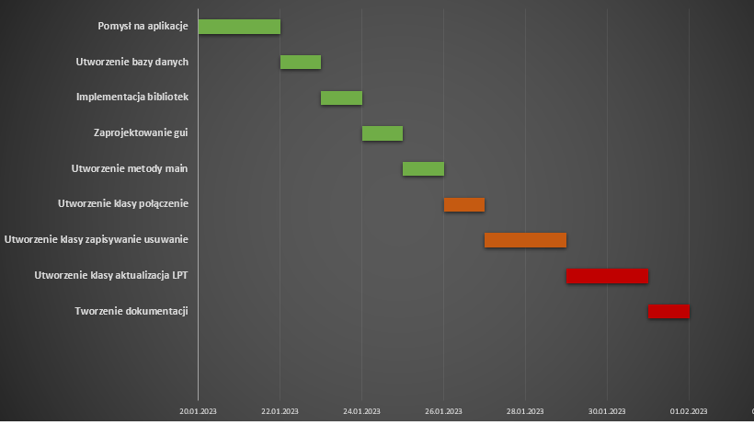

Rysunek 2. Diagram Gantta

1. **Prezentacja warstwy użytkowej projektu**

Na rysunku nr 2. Przedstawiono wygląda aplikacja po jej uruchomieniu

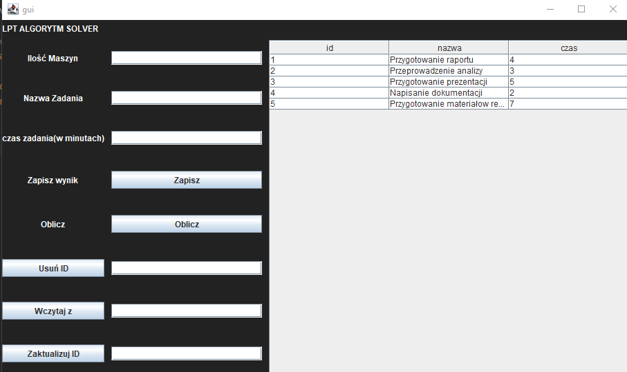

Rysunek 2. Gui aplikacji.

Na rysunku nr 3 zostało przedstawione jak wygląda dodawanie czynności do bazy danych

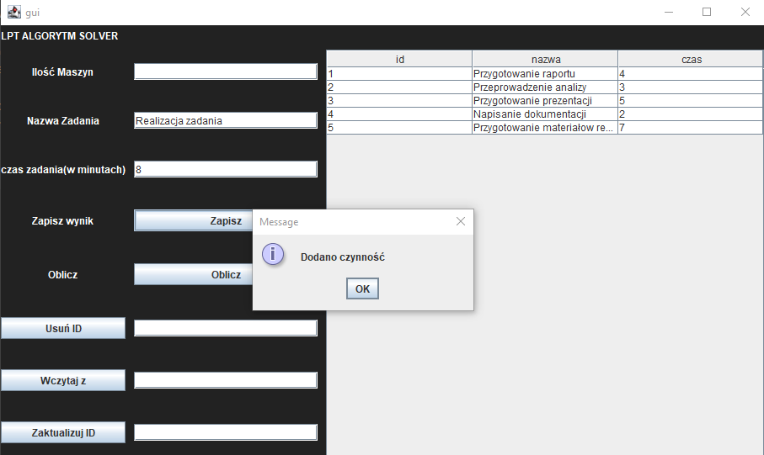

Rysunek 3. Dodawanie czynności w aplikacji.

Na rysunku nr 4 został przedstawiony proces aktualizacji czynności po jej numerze id

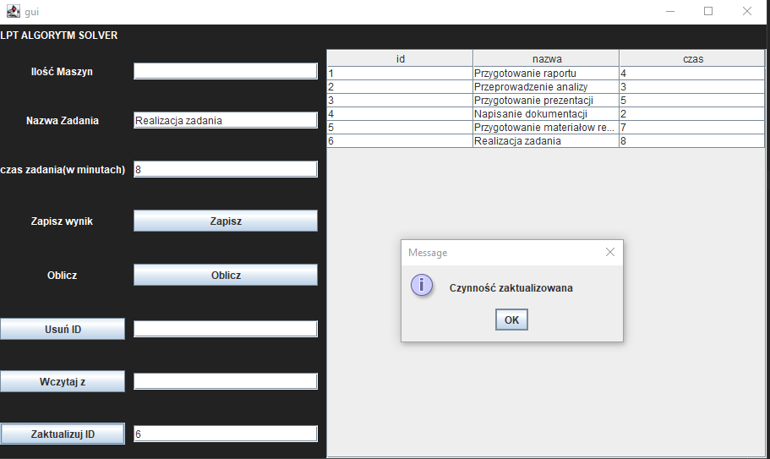

Rysunek 4. Aktualizacja czynności w aplikacji

Na rysunku nr 5 został przedstawiony proces usuwania czynności z wybranym id z bazy.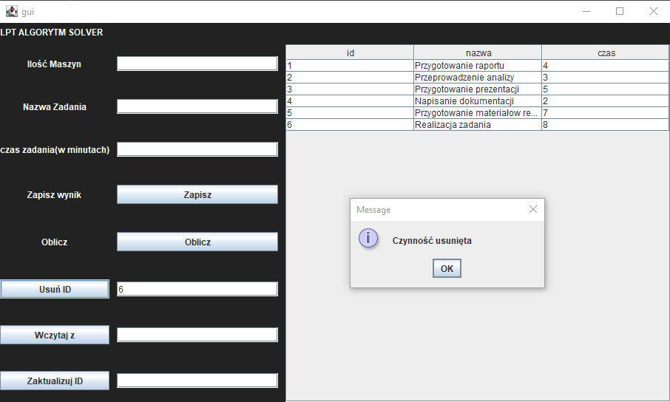Rysunek 5. Usuwanie czynności w aplikacji

Na rysunku nr 6 został przedstawiony wynik algorytmu LPT dla podanej przez użytkownika ilości maszyn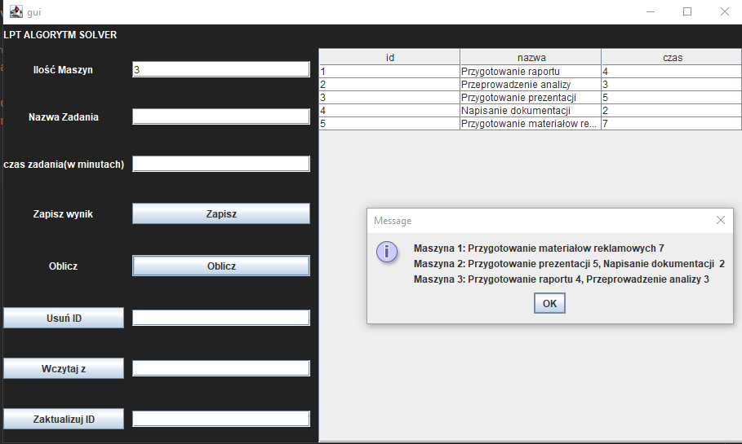Rysunek 6. Wyświetlanie wyniku algorytmu w formie tekstowej

Na rysunku nr 7 został przedstawiony wynik w formie diagramu Gantt’a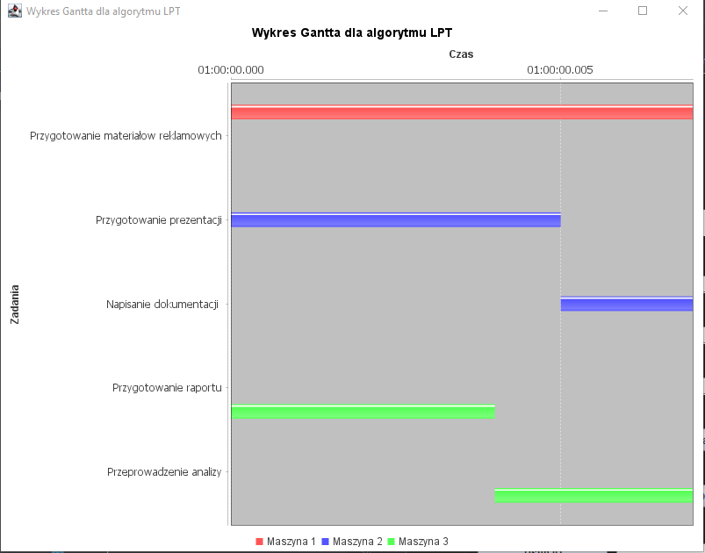

Rysunek 7. Diagram Gantt’a algorytmu LPT

Na rysunku nr 8 został przedstawiony proces wczytywania danych do bazy z pliku .txt

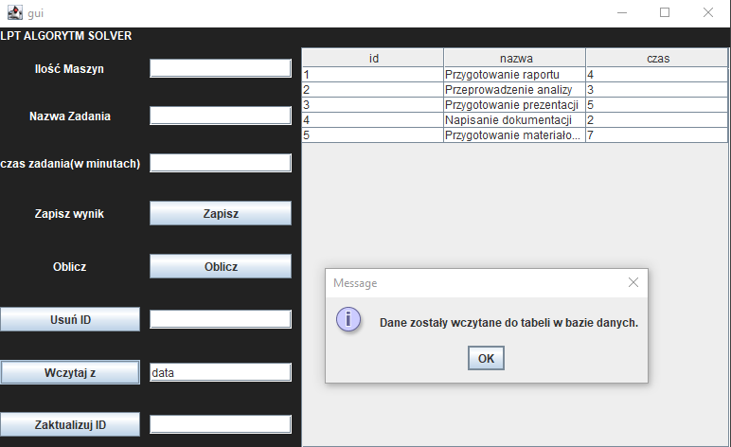Rysunek 8. Wczytywanie danych z pliku

1. **Testy jednostkowe**

Wykonałem test jednostkowy sprawdzający poprawność metody ,która ma na celu połączenie się z bazą danych.

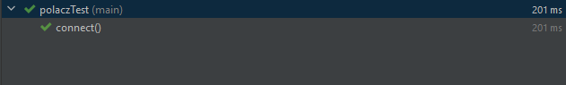

1. **Repozytorium, system kontroli wersji**

Projekt został zrealizowany z wykorzystaniem systemu kontroli wersji Git. Dokumentacja oraz projekt został umieszczony w repozytorium dostępnym pod adresem: <https://github.com/Adeczekq/Projekt>

1. **Podsumowanie**

Dokumentacja ma na celu w łatwy oraz przejrzysty sposób zaprezentować działanie aplikacji .

1. **Literatura**

Materiały źródłowe – wskazanie literatury i materiałów źródłowych wykorzystanych przy realizacji projektu.

1. <https://stackoverflow.com>
2. <https://github.com>
3. <https://www.youtube.com/>
4. <https://chat.openai.com/chat>